Қарағанды облысы білім басқармасының Балқаш қаласы білім бөлімінің
“ЖББ №9 мектеп” КММ бойынша IT кабинет туралы ақпарат

Заманауи IT-сынып – бұл білім алушылардың ең озық әдістерді қолдана отырып, бағдарламалауды тереңдетіп оқитын оқу кеңістігі.
«Базисный магазин» («Базисный магазин» әлемнің түкпір-түкпірінен оқу жабдықтарының жүздеген өндірушілері мен дистрибьюторларын біріктіретін WORLDDIDAC қауымдастығының (Берн, Швейцария), сондай-ақ KAZDIDAC оқу жабдықтарын өндірушілер мен жеткізушілер қауымдастығының мүшесі болып табылады) ұсынып отырған ІТ-сынып тұжырымдамасы мектеп оқушылары мен студенттерді оқытудың формалары мен әдістеріне заманауи көзқарасты қарастырады. Бұл информатика, STEM немесе робототехника сыныбы емес. Ол оқытудың кешенді тәсілін, ең танымал бағдарламаларға толық енуді қамтамасыз етеді. Инновациялық технологияны игеруге икемі бар жас таланттардың білімін арттырып, шеберлігін шыңдау және түрлі байқауларға дайындалуға мүмкіндігін кеңейту – басты мақсат.
Мектептерде IT сыныбын құру бірден бірнеше маңызды міндеттерді шешеді:
- Оқушылардың заманауи IT-технологияларға қол жеткізуін қамтамасыз ету;
- цифрлық сауаттылықты арттыру;
- балалардың IT-технологиялар бойынша білімдері мен дағдыларын жетілдіру;
- білім алушылардың техникалық және инженерлік мамандықтарға қызығушылығын арттыру;
- балалардың инновациялық жаңалықтарға деген қызығушылығы мен дарындылығын ынталандыру;
- Шығармашылық және дарынды оқушыларды анықтау және қолдау;
- цифрландырудың ақпараттық экожүйесін қалыптастыру.
IT-сынып бағыттары:
- бағдарламалау және цифрлық технологиялар негіздері;
- компьютерлік графика;
- Web-мастер;
- Бейне технологиялар;
- мобильді қосымшаларды әзірлеу;
- болашақ инженерлері;
- оқу робототехникасы, электроника және мехатроника;
- заттар интернеті;
- Жүйені басқару;
- Жасанды интеллект.
IT-сыныптағы жабдықтар:
«Базисный магазин» IT-сыныптың басты артықшылығы – түпнұсқа дизайн жиһазы, мұғалімге арналған қуатты компьютер және студенттерге арналған жоғары жылдамдықты компьютерлер.
- электронды цифрлық ресурстар;
- интерактивті жабдық;
- компьютерлік техника және оргтехника;
- түпнұсқа дизайндағы жиһаз;
- бағдарламалық қамтамасыз ету;
- Бағыттар бойынша жабдықтар мен технологиялар;
- Мұғалімдердің біліктілігін арттыру туралы сертификат.

Мектебімізде 2021-2022 оқу жылында IT кабинет ашылды. Кең жолақты интернет және локальді желіге қосылған. Кабинеттің ауданы 61,2 шаршы метрді құрайды. Кабинетке темір есік орнатылып, терезеледен жарық сол жақтан түседі. IT кабинетінде 13 компьютер жұмыс істейді.

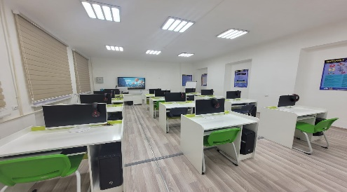
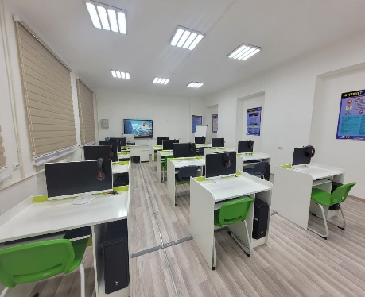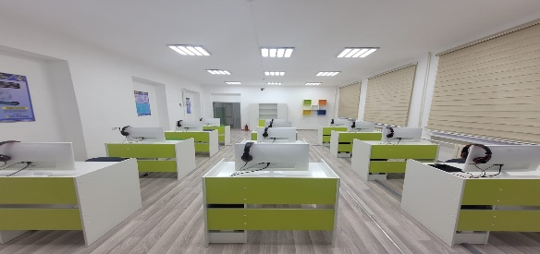
Мектеп директорының бұйрығымен кабинетке жауапты лаборант Ермекова А.А. тағайындалған. Жергілікті бюджеттен 9 млн. 428мыңға алынды. Кабинеттегі ақпараттық құралдарға орнатылған бағдарлама «Windows 10» «Microsoft Office 2019» «Adobe Creative Cloud».
Оқу –техникалық құралдарының мәліметтік тізімінде барлығы 43 атауы тіркелген. Барлық құралдарға инвентарлық нөмірлері берілген. Қаңтар айынан бастап кабинет жұмысқа қосылды. Жоспар бойынша кабинетте мектепшілік олимпиада өткізілді. Апта сайын кабинетте мектеп ұстаздары онлайн режиминде тест тапсырады пән бойынша .
Сонымен қатар қалалық АКТ бойынша өтетін іс-шараларға оқушылар дайындық жүргізеді.
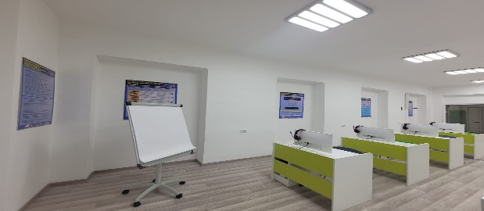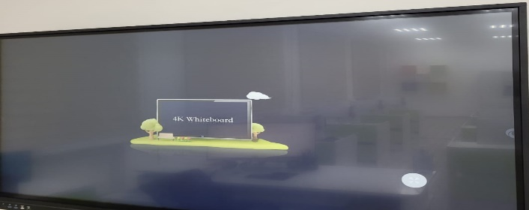

Биылғы 2022-2023 оқу жылында кабинетке кешенді жоспар құрылып, информатика сабағы толығымен өткізіліп, жаңа технологиямен жабдықталған кабинет жастардың цифрлы технологияның тілін жетік меңгеріп, инженерлік-технология бағытында ғылыми-зерттеумен айналысуларына жол ашпақ.

орын: З.Қанатов

